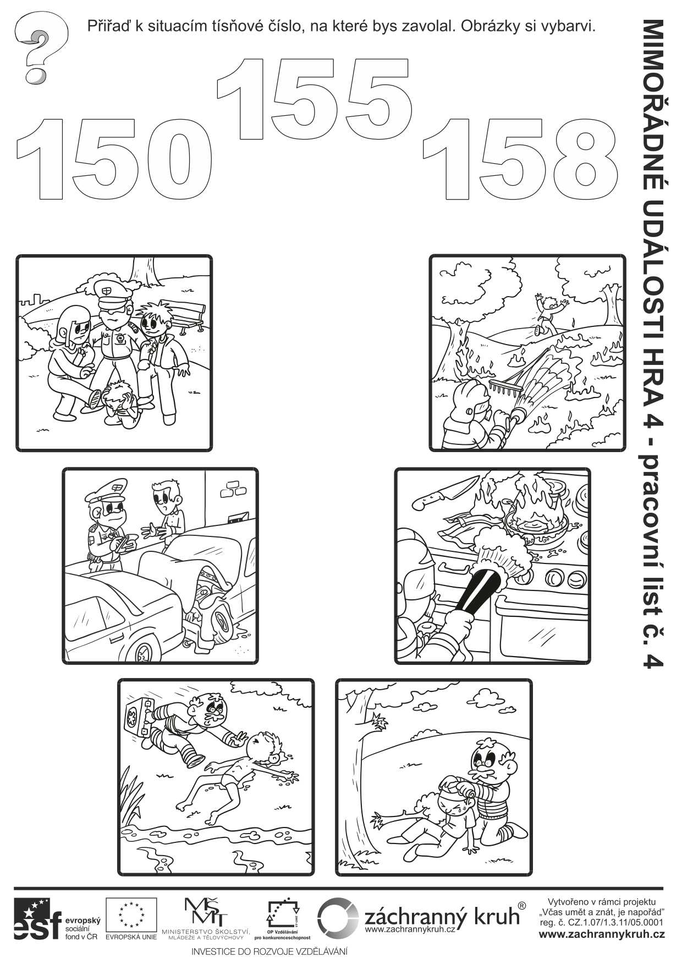

Porozprávaj o obrázkoch. Kto je na nich? Prečo je ich povolanie dôležité? Ak poznáš čísla, na ktoré máme v prípade núdze volať, napíš ich do rámčeka (pomôž si predchádzajúcim pracovným listom).

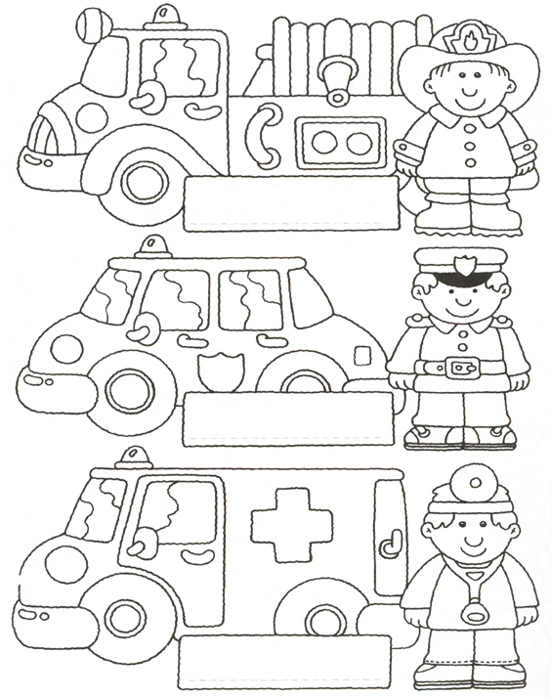

Pomôž zranenému chlapcovi dostať sa k sanitke.
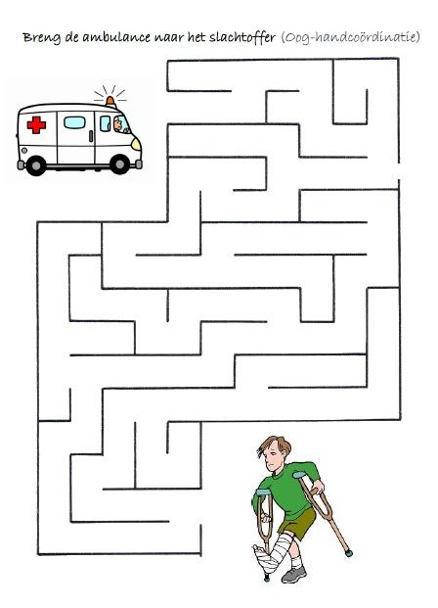
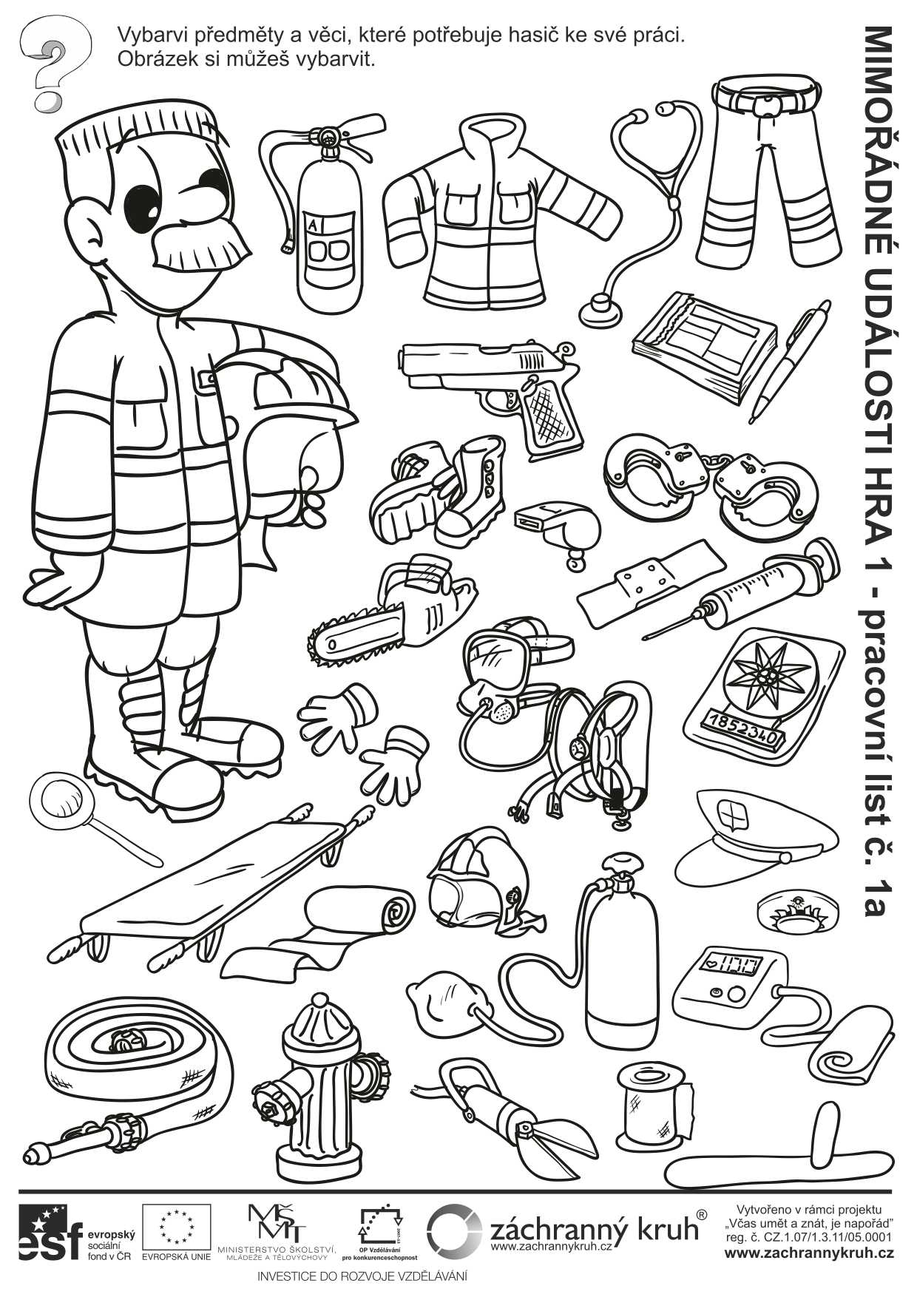
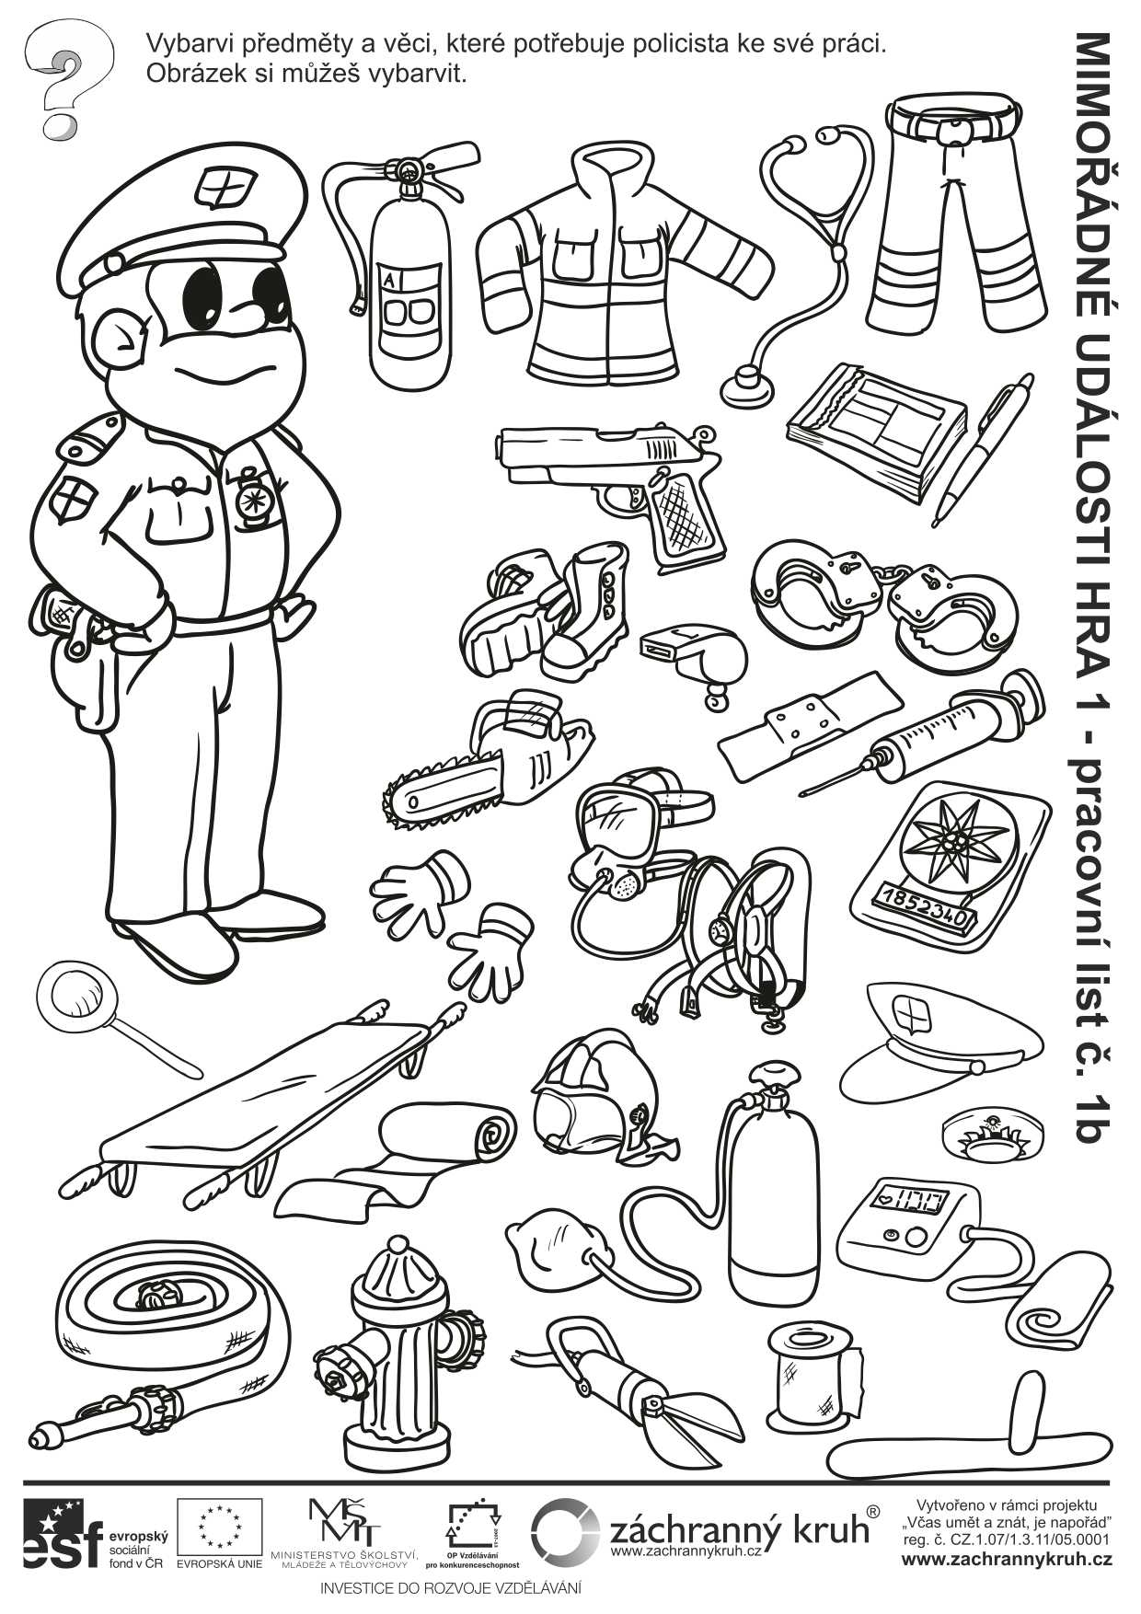
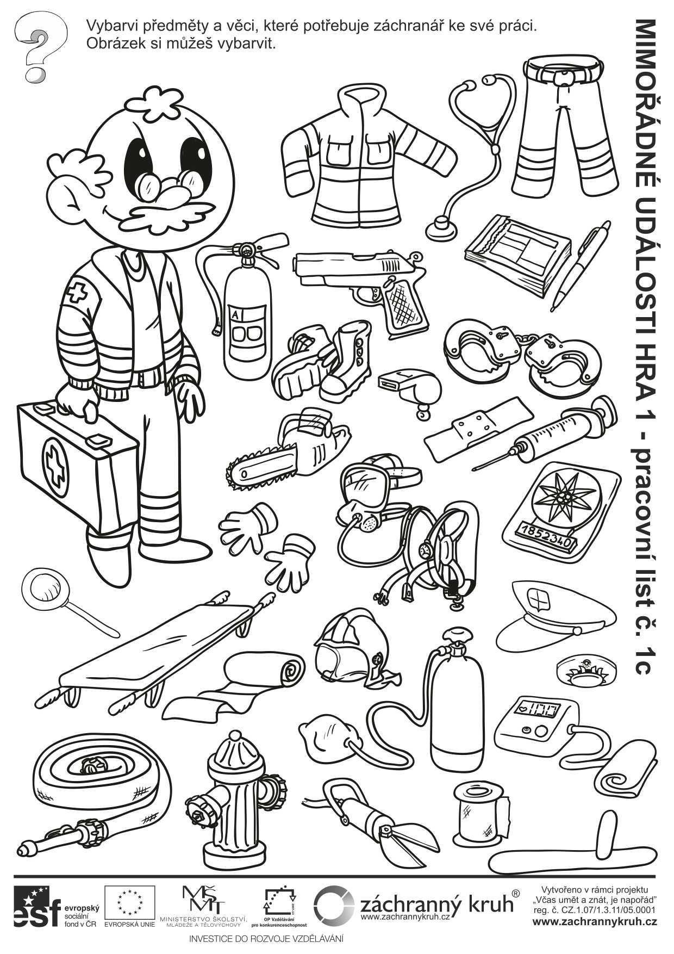
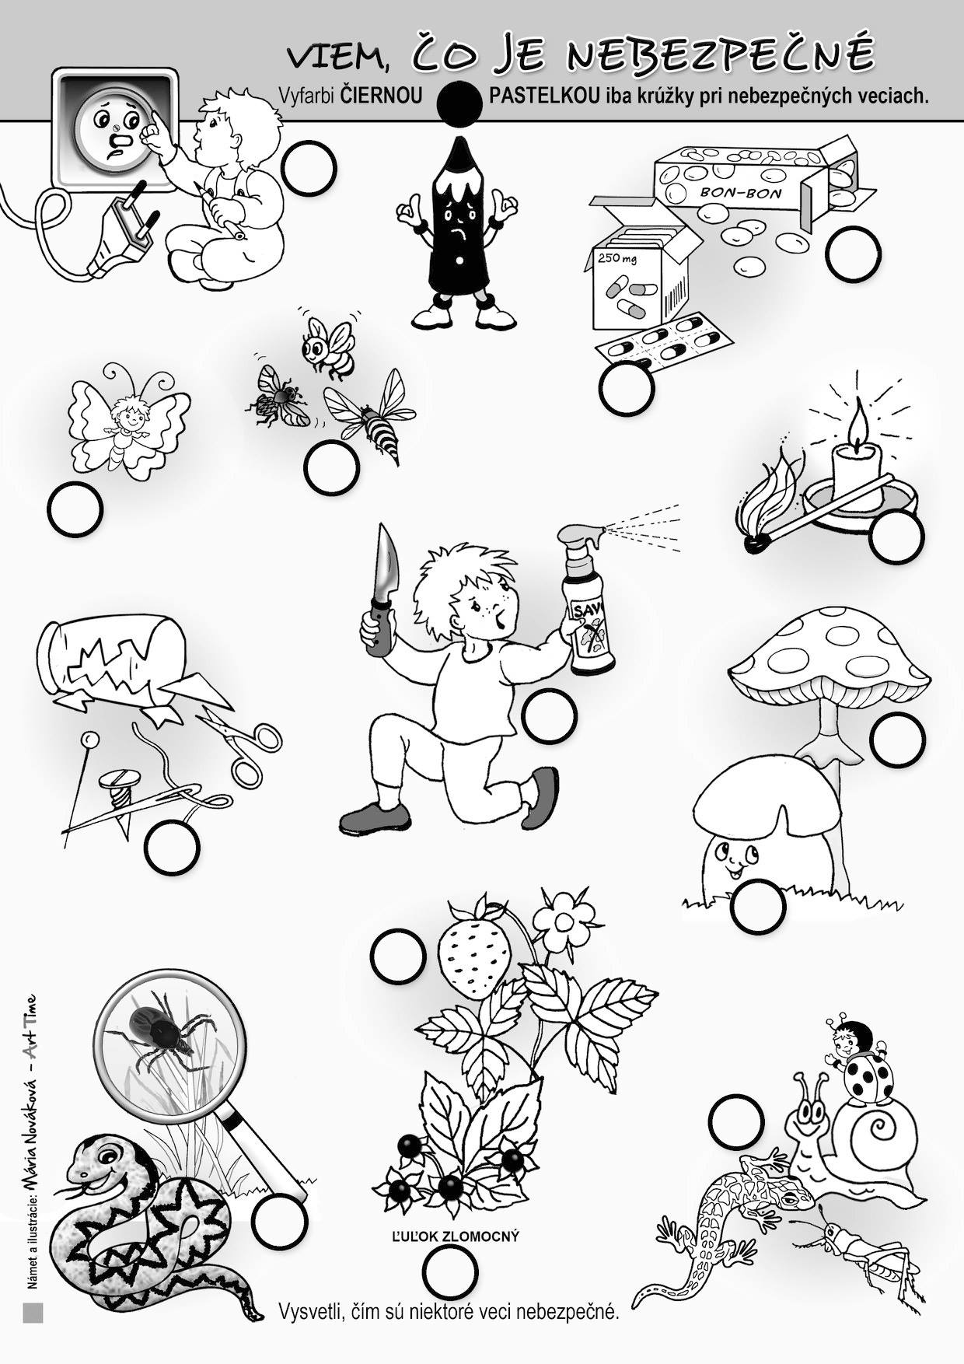
Grafomotorika
Spoj obrázky obtiahnutím prerušovanej čiary. Prezri si obrázky a porozprávaj, načo ich využívajú záchranári pri práci. Obrázok si vymaľuj.
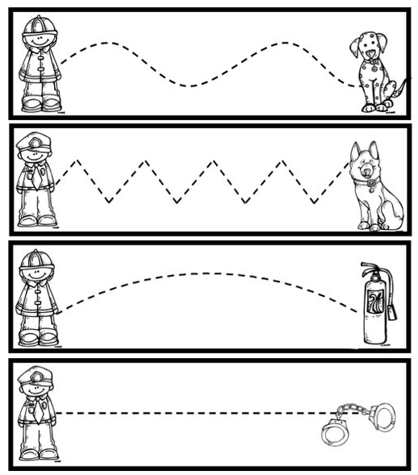
Grafomotorika
Zahraj sa na hasiča a zahas správne oheň.
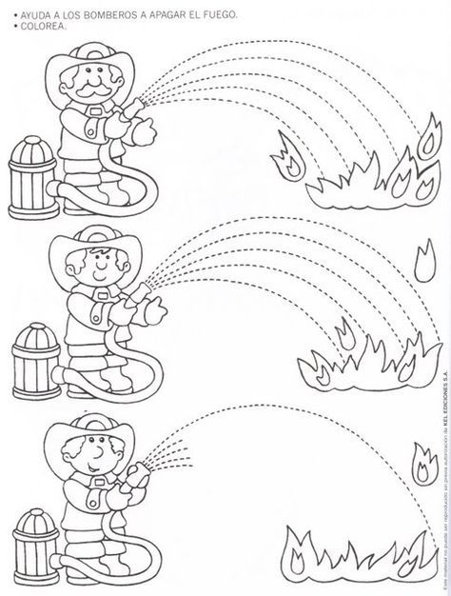

Priraď a vyfarbi rovnakou farbičkou krúžok záchranára + veci , ktoré potrebuje k svojej profesii
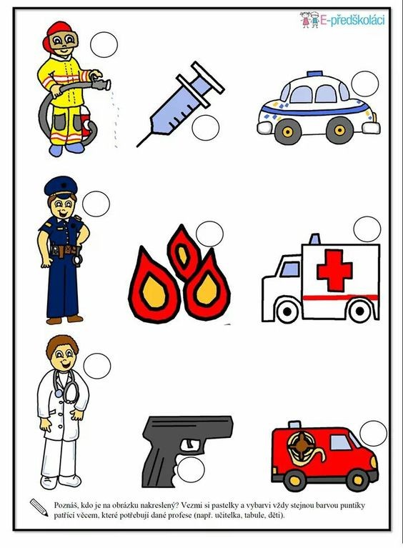

Naplň vedro s vodou
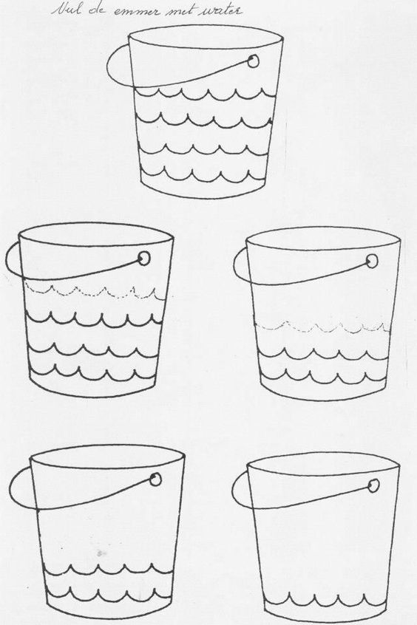

Nájdi správnu cestu.
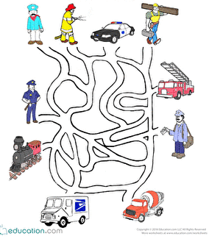
Vyrob si svoju vlastnú doktorskú čiapku - budeš potrebovať nožnice, farbičky, lepidlo.
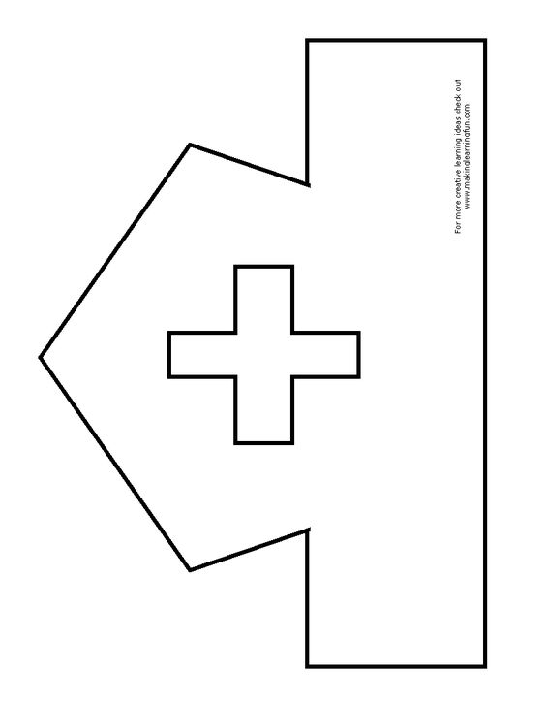

Zostroj z geometrických tvarov svoju pani doktorku - budeš potrebovať: papier, nožnice, farbičky, lepidlo, bavlnku na vlasy ( určite ti pri zhotovení pomôžu aj rodičia)
